12.5.1 | Zeilenumbruch
Kursziel | Sie verstehen, wie Sie die Zeile steuern und die Silbentrennung steuern können.

Zeilenlänge
Die Zeilenlänge wird im Allgemeinen durch die Seitenränder oder das Abschnittsformat bestimmt. Die Eingabetaste sollte nicht für den Zeilenwechsel verwendet werden, sie gilt als Abschnittswechsel.

Verwendung von Silbentrennungen
Im Flattersatz (links- oder rechtsbündig) wirken grosse Unterschiede in der Zeilenlänge unruhig, im Blocksatz können grosse Wortabstände entstehen. Zur Reduzierung dieser Problematik können die Wörter getrennt werden.

Automatische Silbentrennung
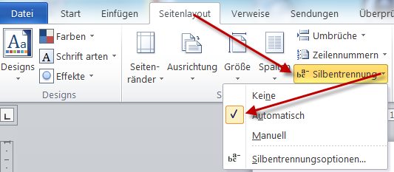 | Klicken Sie auf der Registerkarte Seitenlayout in der Gruppe Seite einrichten auf die Schaltfläche Silbentrennung und wählen Sie die Option Automatisch.

Silbentrennungsoptionen
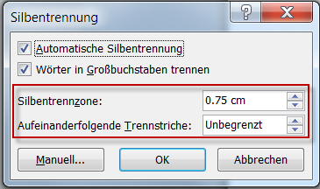 | Klicken Sie auf der Registerkarte Seitenlayout in der Gruppe Seite einrichten auf die Schaltfläche Silbentrennungsoptionen.  Silbentrennzone: Bestimmen Sie die Position am rechten Rand, bis zu der getrennt werden soll.  Aufeinanderfolgende Trennungen: Mehr als drei Trennungen nacheinander gelten als unschön.

Manuelle Trennung
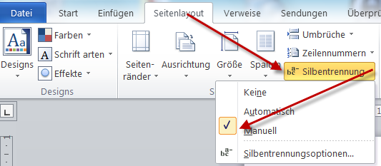 | Klicken Sie auf der Registerkarte Seitenlayout in der Gruppe Seite einrichten auf die Schaltfläche Silbentrennung und wählen Sie die Option Manuell.
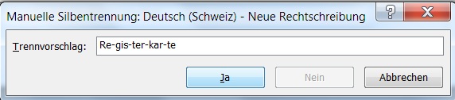 | Sie erhalten einen Trennvorschlag. Wählen Sie die gewünschte Trennung aus und bestätigen Sie die mit Ja

Unschöne Trennungen vermeiden
Es gibt einige Trennungen, die zwar richtig – aber unschön sind. Bekannteste Beispiele sind An-alphabet (nicht: Anal-phabet), Nonnen-kloster (nicht Nonnenklo-ster), Ur-instinkt (nicht: Urin-stinkt).
Es gibt auch Ausnahmen, die nicht den gängigen Regeln entsprechen, wie Eglisau (Eglis-au) und Ausserrhoden (Ausser-rhoden). Einige sind in Ausnahmekatalogen gespeichert.

Steuerung der Trennzeichen
Bedingter Bindestrich: Mit der Tastenkombination Ctrl+Bindestrich können Sie einen Trennvorschlag einfügen. Das Wort wird dann an dieser Stelle getrennt. Je nach Anzeigeoption wird dieser bedingte Trennstrich im Text angezeigt (aber nicht gedruckt) oder unterdrückt.

Geschützter Trennstrich: Kuppelwörter wie Schneider-Ammann sollten nach Möglichkeit nicht getrennt werden. Drücken Sie statt des Bindestriches (Divis) die Tastenkombination Ctrl+Umschalten+Bindestrich.

Geschütztes Leerzeichen: Wenn zwei Wörter am Ende der Zeile zusammengehalten werden sollen, wie z.B. Dr. Ammann oder Oktober 2012, drücken Sie statt der Leertaste die Tastenkombination Ctrl+Umschalten+Leertaste.

Uebung
Ueben Sie das das Gelernte durch Verändern der Seitenränder und mit der Silbentrennung. Beachten Sie die kursiven Wörter und Wortkombinationen.
Oeffnen Sie dazu das Dokument RSVW Word Kurse 2.5.a Uebungsdokument.docx

